**ŚWIĘTA I PATRONI TYGODNIA**

**Czwarta niedziela Wielkiego Postu, zwana Niedzielą *Laetare*, której wyjątkowość podkreśla różowy kolor szat liturgicznych, wyznacza połowę przeżywanego okresu przygotowania paschalnego. Dlatego w polskiej tradycji nazywana była „śródpościem” albo „półpościem”.**

03-110.TIF

**DROGA KRZYŻOWA**

Każdy piątek Wielkiego Postu godzina **16.30**

**GORZKIE ŻALE**

Każda niedziela Wielkiego Postu po Mszy św. o godzinie **11.00**

**ZASŁYSZANE - PRZECZYTANE**

**O ucieczce przed własnym cieniem**

Pewien człowiek – opowiadają w Chinach – chciał za wszelką cenę uwolnić się od własnego cienia. Najlepszą metodą wydawała mu się ucieczka. Ale cień szedł za nim krok w krok i nie dał się zgubić przy żadnej prędkości. W końcu człowiek padł z wycieńczenia i skonał. - A wystarczyło przecież – mówili przechodnie – aby stanął w cieniu drzewa. Wówczas uwolniłby się od własnego cienia.

/Kazimierz Wójtowicz, Przypiski/

Komentarz do czytań

*2 Krn 36,14-16. 19-23 Gniew i miłosierdzie Boże*

*Ps 137,1-2.3.4-5.6*

*Ef 2,4-10 Umarli wskutek grzechu zostali zbawieni przez łaskę*

*J 3,14-21 Bóg posłał swego Syna, aby świat został zbawiony*

Kontrast pomiędzy światłem i ciemnością jest często podejmowanym tematem przez Świętego Jana. Zgodnie z ową myślą światłością jest sam Jezus, który przyszedł na świat rozproszyć mroki grzechu. Przywoływane w Ewangelii spotkanie ma miejsce w nocy, w czasie której Jezus prowadzi skryty dialog z Nikodemem oraz oświeca wątpliwości swego gościa. „A sąd polega na tym, że światło przyszło na świat, lecz ludzie bardziej umiłowali ciemność aniżeli światło: bo złe były ich uczynki” – mówi Jezus. Osąd Boga nad duszą ludzką dotyczy więc przylgnięcia lub odrzuceniu Boga przez człowieka; zbliżania się człowieka bardziej ku światłu lub ku ciemności. Odwrócenie się od Stwórcy prowadzi ku śmierci. Święty Paweł napomina, że światło życia może przywrócić jedynie Chrystus. Niech słowo Boże rozjaśni mroki naszych serc.

## Ewangelia na niedzielę

## J 3,14-21

## Bóg posłał swego Syna, aby świat został zbawiony

Jezus powiedział do Nikodema: „Jak Mojżesz wywyższył węża na pustyni, tak potrzeba, by wywyższono Syna Człowieczego, aby każdy, kto w Niego wierzy, miał życie wieczne. Tak bowiem Bóg umiłował świat, że Syna swego Jednorodzonego dał, aby każdy, kto w Niego wierzy, nie zginął, ale miał życie wieczne. Albowiem Bóg nie posłał swego Syna na świat po to, aby świat potępił, ale po to, by świat został przez Niego zbawiony. Kto wierzy w Niego, nie podlega potępieniu; a kto nie wierzy, już został potępiony, bo nie uwierzył w imię Jednorodzonego Syna Bożego. A sąd polega na tym, że światło przyszło na świat, lecz ludzie bardziej umiłowali ciemność aniżeli światło: bo złe były ich uczynki. Każdy bowiem, kto się dopuszcza nieprawości, nienawidzi światła i nie zbliża się do światła, aby nie potępiono jego uczynków. Kto spełnia wymagania prawdy, zbliża się do światła, aby się okazało, że jego uczynki są dokonane w Bogu”.

**PRZEWODNIK PO WIERZE**

**CO SIĘ W NIEBIE ŚWIĘCI**

**- czyli skąd się biorą Święci – 160 zadziwiających opowiastek z życia Świętych** - Ewa Skarżyńska

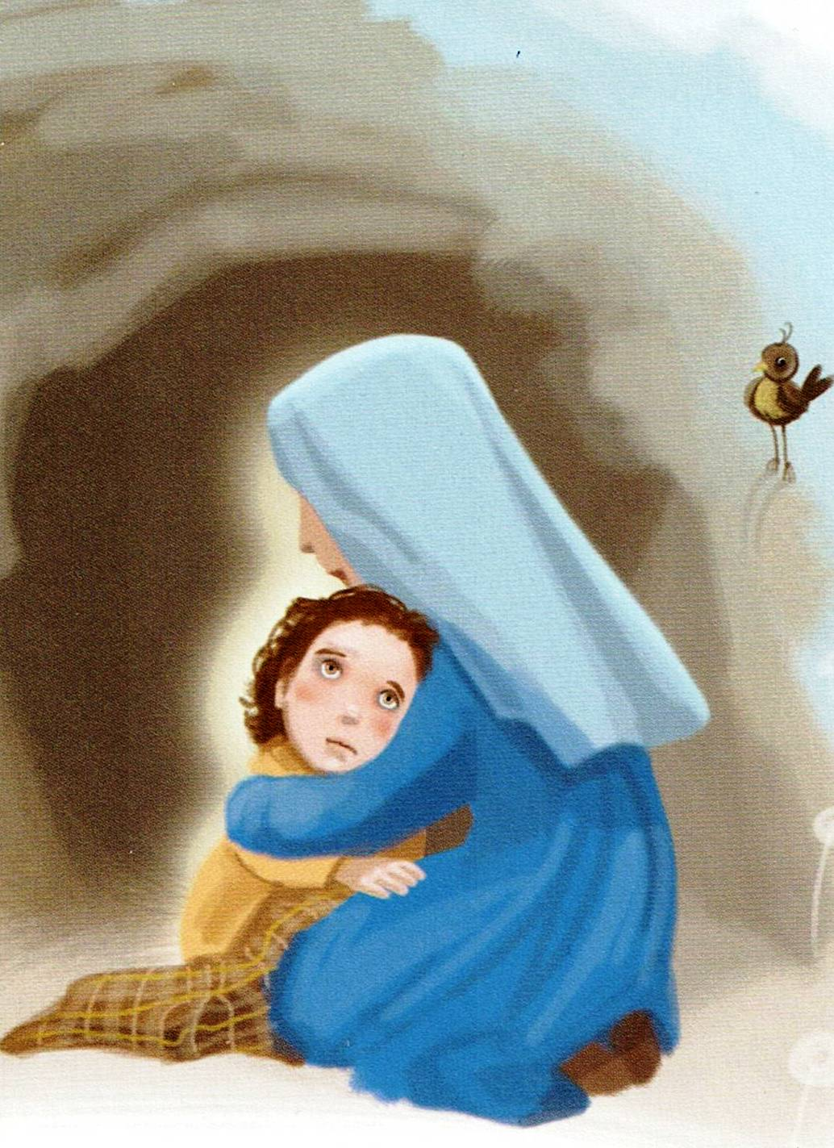– to straszne – omal go na tym krzyżu nie ukamienowali. Przeraził się? Pewnie. Bardziej jednak niż Kameni, przestraszył się swoich grzechów. Poczuł nagle ich ciężar, a ten… No, w każdym razie wyspowiadał się, gorzko za nie żałował, a następnie poprosił Jezusa, by nie zapomniał o nim, kiedy znajdzie się już w swoim Królestwie. Pamiętasz, co Jezus mu odpowiedział? Tak jest: „Dziś jeszcze będziesz ze Mną w raju”… I tak się stało. Dyzma trafił do nieba i jest teraz – uwaga – pierwszym chrześcijańskim świętym! Legenda głosi, że kiedy był jeszcze dzieckiem, został uzdrowiony przez Maryję. Uciekała z Józefem i małym Jezusem z Betlejem do Egiptu przed Herodem, gdy na jednej z dróg napadli ich zbójcy. Byli rozeźleni, bo zamiast wypasionej karawany trafili im się ubodzy wędrowcy, lecz okazali się na tyle wspaniałomyślni, że pozwolili im przenocować w swojej jaskini. W tej jaskini popłakiwało ciężko chore dziecko. Maryja wzięła je na ręce i przytuliła, a wtedy ono… Wyzdrowiało? Wyobraź sobie. Tym dzieckiem był właśnie Dyzma. /kontynuacja za tydzień/

**Św. Dyzma /? – ok. 30-33/** Nie słyszałeś o Dyzmie? Nie żartuj. A kto wisiał na krzyżu obok Pana Jezusa? Dwóch łotrów: Dyzmas i Gezmas. No widzisz. Ale tylko jeden z nich okazał skruchę i żałował za grzechy. To był właśnie Dyzma, młodszy ze zbójów skazanych za zabójstwo. Ruszyło go, kiedy usłyszał, jak Jezus modlił się za swoich prześladowców. Za tych, którzy stali pod krzyżem, szydzili z Niego i w okrutny sposób Mu ubliżali. To wtedy uwierzył, że Jezus jest Synem Bożym. A kiedy uwierzył, zaczął wołać: „Opamiętajcie się! To Prorok! Boży Syn!”. Wtedy ludzie -

**Dzieci pytają – Ksiądz Pogodny podpowiada**

**Nieoczywiste Pytania – Oczywiste Odpowiedzi**

**Rozdział I – Kim jest Bóg? Parę słów o wizerunku Pana Boga.**

**?**Co Pan Bóg robi przez cały dzień**?**

Pan Bóg, podobnie jak twój tata i twoja mama, opiekuje się tobą – troszczy się o wszystkich ludzi na świecie. Pan Bóg ma bardzo dużo pracy. Czuwa nad nami. Słucha tego, co do Niego mówią ludzie. Odpowiada na ich modlitwy. Gdy my śpimy w nocy, wtedy u mieszkańców drugiej półkuli jest dzień i nie śpią, więc Pan Bóg jest wtedy również bardzo zajęty. Pan Bóg troszczy się o nas także w nocy.

**?**Czy Pan Bóg śpi**?**

Pan Bóg nigdy nie śpi. Gdyby czasem spał, to nie mógłbyś z nim wtedy rozmawiać. Pan Bóg na swoje podobieństwo stworzył pierwszych ludzi. Oni byli do Niego podobni tylko w pewien sposób, wcale nie z wyglądu, tylko dlatego, że potrafili kochać innych ludzi, tak jak Bóg kocha nas. Pan Bóg posłał na świat swojego Syna – Jezusa, żeby pomóc nam zrozumieć, na czym polega Boża miłość. Gdy czytamy w Piśmie Świętym o Panu Jezusie, dowiadujemy się, że Pan Bóg zawsze nas kocha, troszczy się o nas i nieustannie jest gotowy nam pomagać.

**?**Dlaczego w kościele muszę być cicho? Czy hałas przeszkadza Panu Bogu**?**

Kościół jest domem Bożym. W tabernakulum, przed którym świeci się zawsze czerwona lampka, mieszka Pan Jezus pod postacią białego opłatka. Wchodząc do świątyni, musisz pamiętać, że jest to miejsce obecności Boga, któremu należy się największy szacunek. Dlatego trzeba zaprzestać wszystkich zbędnych rozmów, żartów i śmiechów oraz „głupich” min. Przed wejściem do kościoła koniecznie wycisz lub wyłącz telefon komórkowy. Najlepiej w ogóle zostaw go w domu. Podobnie jak inne zabawki czy gadżety, które mogą cię rozpraszać…

/kontynuacja za tydzień/

**Nie tylko dla najmłodszych**

**Zagadki biblijne i inne ciekawostki - znalezione tu i tam**

**CZY TY MNIE KOCHASZ?**

Mariarosa Guerrini OSA

**TRUDNY ENTUZJASTYCZNY KATECHIZM JEZUSA**

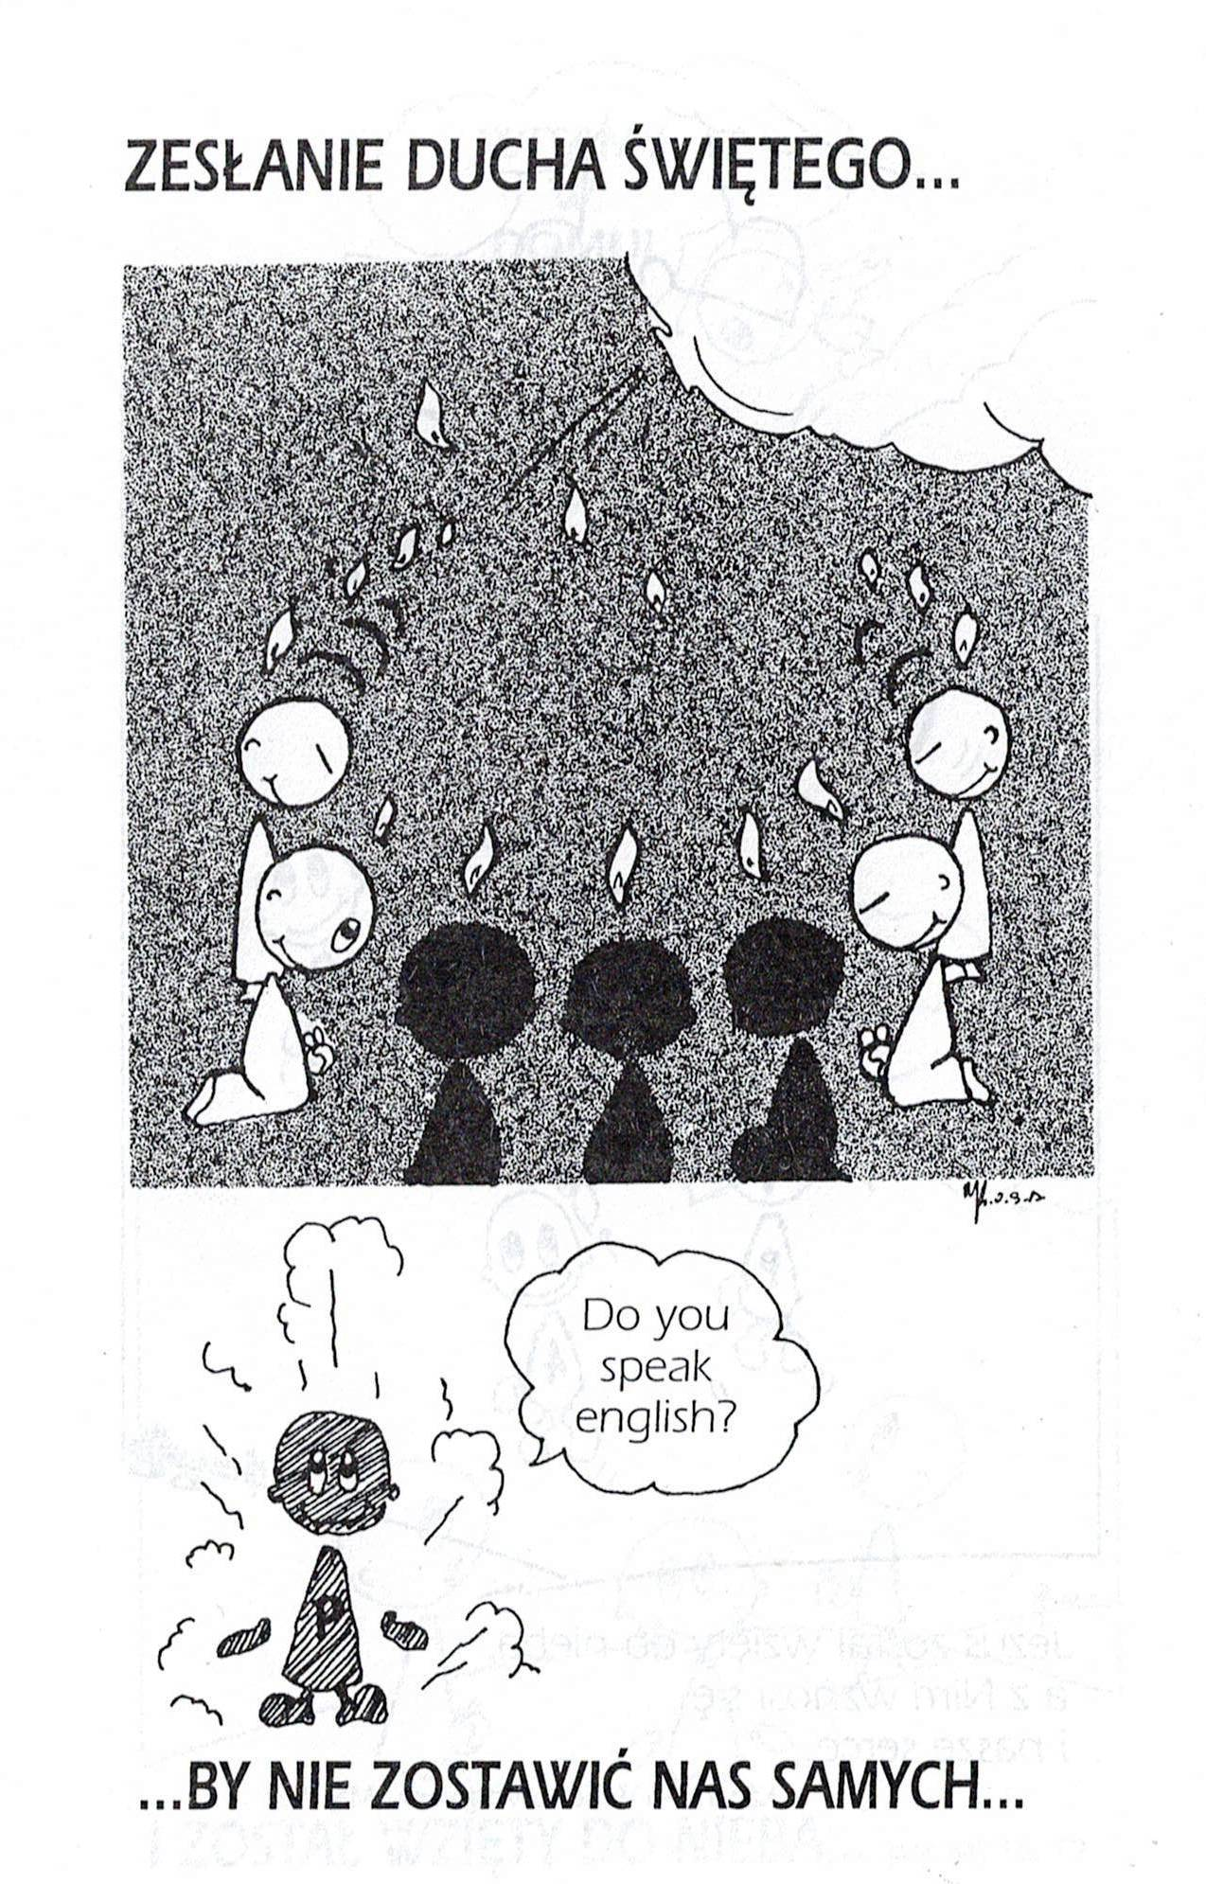

**Isabel Mauro**

**Radośnik – czyli wesołe myśli na celowniku**

Dać wyraz swojemu szczęściu – to także jest ważne.

Co widzisz patrząc na swoje odbicie w lustrze? Pechowca? Zmień lustro!

17 04 35.TIF

**Bądź dobrej myśli**

Naszym życiowym zadaniem jest tylko i wyłącznie miłość.

Jeżeli czynimy to, co kochamy, ryzykujemy znalezienie szczęścia.

Im bardziej wyciszasz się wewnętrznie, tym bardziej stajesz się otwartym na Boga i ludzi.

**WARTO PAMIĘTAĆ …**

**Michael Dubruiel – MSZA ŚWIĘTA – Instrukcja obsługi**

**wszystko, co powinieneś wiedzieć, ale nikt Ci wcześniej nie powiedział**

Rozdział dziesiątyJak słuchać Ewangelii

Kiedy Alleluja jest zastępowane Podczas Wielkiego Postu Alleluja nie jest śpiewane ani recytowane. Ale inaczej niż z Gloria, które jest całkowicie opuszczane w czasie Adwentu i Wielkiego Postu, Alleluja jest zastępowane przez inny wers oddający chwałę Panu. Ewangeliarz jest w dalszym ciągu wnoszony w uroczystej procesji podczas Wielkiego Postu, ale brak Alleluja zwraca uwagę na szczególny czas rozważania o naszej ludzkiej kondycji, potrzebie zbawienia i oczekiwania na Wielkanoc, kiedy Alleluja wróci w uroczysty sposób.

**Gdzie to jest w Piśmie Świętym?** Alleluja występuje często w Psalmach 111-117. „Alleluja. Chwalcie Pana, wszystkie narody, wysławiajcie Go, wszystkie ludy, bo Jego łaska nad nami potężna, a wierność Pańska trwa na wieki” /Ps 117,1-2/. Występuje także w ostatniej księdze Biblii, Apokalipsie, kiedy to wybrani ogłaszają w uroczysty sposób ostateczne zwycięstwo Boga nad złem: „Potem usłyszałem jak gdyby głos donośny wielkiego tłumu w niebie, mówiący: „Alleluja! Zbawienie i chwała, i moc u Boga naszego…” /Ap 19,1/.

Dobra nowina „Ewangelia” dosłownie znaczy „dobra nowina”. Czym jest ta dobra nowina, którą wkrótce usłyszymy? To przesłanie Jezusa, naszego Pana i Zbawiciela. Przypomina mi się kapłan, który wszedł na ambonę z codzienną gazetą. Otworzył ją i zaczął czytać różne tytuły wiadomości: zabity mężczyzna, wypadek zabił pięcioroosobową rodzinę, gubernator przegrał walkę z rakiem… i tak dalej, i tak dalej – dosłownie „złe wiadomości”, ale będące naszymi codziennymi wiadomościami. Czym więc jest „dobra nowina”? Kiedy Jezus został zapytany przez uczniów Jana Chrzciciela, kim jest, Jego odpowiedzią było, aby wrócili do Jana i powiedzieli mu, że „niewidomi wzrok odzyskują, chromi chodzą, trędowaci oczyszczeni,… /kontynuacja za tydzień/

**INTENCJE MSZALNE**

**TYDZIEŃ 10.03.2024 – 17.03.2024**

|  |  |
| --- | --- |
| **10.03 – Niedziela** | 08.00 – Msza dziękczynna z prośbą o łaskę zdrowia, opiekę Matki Bożej i błogosławieństwo Boże w rodzinie i w gospodarstwie P. Rosińskich  08.00 – + Szczepan i Stefania Szyszka - int. odpr. poza parafią  11.00 – + Czesława i Czesław Duszak  11.00 – + Danuta Ratajszczak - int. odpr. poza parafią  **GORZKIE ŻALE i KAZANIE PASYJNE** |
| **11.03 – Poniedziałek** | 07.30 – + Halina Wróbel /up/ |
| **12.03 - Wtorek** | 07.30 – + Czesław Zbrzeźniak /14 rocznica śmierci/ i Andrzej Zbrzeźniak |
| **13.03 – Środa** | 07.25 – Nowenna do św. Józefa  07.30 – + Zofia Górska, Zdzisława Dzieżyńska  Nowenna do Matki Bożej Nieustającej Pomocy  08.00 – + Ks. Witold Nagórski |
| **14.03 –**  **Czwartek** | 07.30 – + Kazimiera i Jan Danielscy, Przemysław Bielski, Grażyna Tańska  07.30 – + Danuta i Jan Kuczyńscy, Mieczysław Kowalczyk - int. odpr. poza parafią  08.00 – Intencja Bogu wiadoma |
| **15.03 – Piątek** | 15.30 – + Ks. Jan Paweł Płoński  16.00 – + Lech Kamiński /12 rocznica śmierci/ i Edward Kłosiński  **DROGA KRZYŻOWA** |
| **16.03 – Sobota** | 07.30 – O łaskę zdrowia, błogosławieństwo Boże i potrzebne łaski dla Stanisława i Kazimierza  08.00 – + Stanisław Topa /up/ |
| **17.03 – Niedziela** | 08.00 – + Stanisława i Stanisław Mikołajczyk  08.00 – + Józef Korzeniecki - int. odpr. poza parafią  09.30 – Msza Święta z kazaniem dla dzieci i młodzieży  11.00 – + Józef Kostrzewa  **GORZKIE ŻALE i KAZANIE PASYJNE** |

**OGŁOSZENIA DUSZPASTERSKIE**

1. Czwarta niedziela Wielkiego Postu, zwana Niedzielą *Laetare*, której wyjątkowość podkreśla różowy kolor szat liturgicznych, wyznacza połowę przeżywanego okresu przygotowania paschalnego. Dlatego w polskiej tradycji nazywana była „śródpościem” albo „półpościem”. Warto uczynić pewne podsumowania i z jeszcze większym zaangażowaniem przeżyć drugą jego część. Wspaniałą okazją są wielkopostne rekolekcje, które w naszej parafii odbędą się 23 marca. 2. Bóg, jak usłyszeliśmy w Ewangelii, posłał swojego Jednorodzonego Syna nie po to, aby świat potępił, lecz po to, by świat został przez Niego zbawiony. Zatem nie bójmy się przyjść do Niego z naszą słabością i grzechem, albowiem On czeka każdego dnia w sakramencie pokuty i pojednania, by nas uwolnić od ciężaru grzechu i przytulić do swojego kochającego Serca. 3. W najbliższą środę przypada 11. rocznica wyboru papieża Franciszka. 4. Zapraszam do udziału w nabożeństwach tego okresu: w Gorzkich Żalach, które śpiewamy w każdą niedzielę po Mszy św. o godz. 11.00 i wsłuchujemy się w pasyjne rozważania, oraz w Drodze Krzyżowej w każdy piątek po Mszy św. o godz. 16.00. 5. Pragnę serdecznie podziękować tym, którzy włączają się w akcję „Jałmużna postna”. W naszej parafii przy bocznym ołtarzu stoi skarbona, do której możesz składać ofiary dla najbardziej potrzebujących. 6. Za tydzień spotkanie formacyjne dla dzieci przygotowujących się do I Komunii św. i dla młodzieży przygotowującej się do Bierzmowania. Zapraszam na Mszę św. o godzinie 9.30 i potem krótkie spotkanie. 7. Od dnia dzisiejszego do 12 marca w parafii w Chorzelach odbywają się Rekolekcje Wielkopostne. Z tej racji 11 i 12 marca – poniedziałek i wtorek w naszej parafii będzie tylko jedna Msza Święta rano o godzinie 7.30.

|  |
| --- |
| **ŻYCZĘ UDANEGO I BŁOGOSŁAWIONEGO TYGODNIA UŚMIECHNIJ SIĘ!** |

